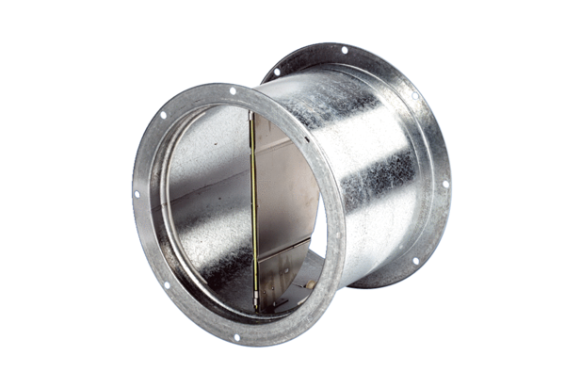Żaluzja VD 40Opakowanie jednostkowe: 1 sztukaAsortyment: C
Numer artykułu: 0093.0104Producent: MAICO

